LUDI-DAY
Le 24 septembre 2013
Journée découverte d’outils pédagogiques

Dans un cadre convivial, le Centre Local de Promotion de la Santé de Mons-Soignies vous invite à venir découvrir au gré de vos besoins un, deux ou trois outils pédagogiques que vous pourrez expérimenter avec votre public.

Programme

9h30 à 10h45

« L’équilibre vie privée-vie professionnelle, ballade sur un fil » brochure éditée par Question Santé.

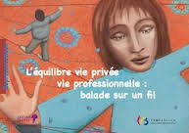
Est-ce un problème ? En fait-on de trop ? Tous égaux ? Et si on s’occupait un peu de soi ?
Cette précieuse brochure nous donne des pistes pour retrouver l’équilibre entre nos deux vies.
Public cible : les travailleurs

11h00 à 12h30

« Et toi tu penses quoi ? » réalisé par Infor Santé de la Mutualité Chrétienne.
Programme pédagogique visant à développer de l’esprit critique des 14-18 ans par rapport à leur vie relationnelle et affective, les médias, les assuétudes, le stress, les habitudes alimentaires des ados…
Chaque thème est mis en débat via une technique spécifique : « le frasbee »
Présentation de la formation qui aura lieu le 4 mars 2014 dont les objectifs sont d’approfondir la philosophie de l’outil (technique du débat, promotion de la santé, comment aborder la santé), de se familiariser avec l’animation du frasbee et de vous permettre d’être plus à l’aise pour mener des animations santé.

« 11 bouge ! Défis entre nous » Nouvel outil de promotion de l’activité physique auprès des jeunes de 14 à 16 ans pour (re)découvrir le plaisir de bouger.
Présentation sommaire de l’outil et explication de la formation proposée autour de l’outil.
Public cible : les adolescents

13h30 à 16h15

« Prénom’Anim » animé par Cultures et Santé
« Des habits et nous » et « Tentations en rayons » réalisés par Cultures et Santé

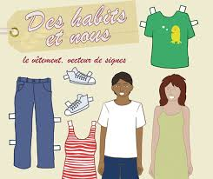


« Prénom’Anim » Brève présentation d’une animation sur les prénoms pour se présenter de manière ludique
« Des habits et nous » est un outil pédagogique sur les représentations autour du vêtement
« Tentations en rayons » est un kit d’animation pour développer l’esprit critique dans un supermarché
Public cible : les populations fragilisées
Informations pratiques
Adresse
Centre Local de Promotion de la Santé de Mons-Soignies, rue de la Loi n°30 à 7100 La Louvière
Inscription
Inscription libre à 1, 2 ou 3 atelier(s) via le talon au verso à renvoyer ou à faxer pour le mardi 17/09/2013 au plus tard.
La participation est GRATUITE. Pour les personnes qui restent la journée prévoir un repas pour midi ; une sandwicherie est accessible à proximité.
Information complémentaire
Isabelle NOLARD - 064/84.25.25 – clps.documentation@yahoo.com

Cette activité est réalisée avec le soutien de la fédération Wallonie Bruxelles, de la Province de Hainaut et de la Ville de La Louvière

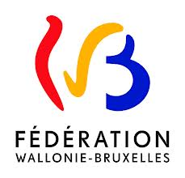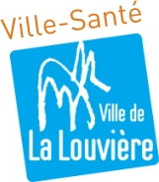

LUDI-DAY
Journée découverte d’outils pédagogiques

Date : 24/09/2013 | Lieu : rue de la Loi, 30 à 7100 La Louvière

Confirmation de participation
à renvoyer ou faxer au Centre Local de Promotion de la Santé de Mons-Soignies,
à l’attention d’Isabelle Nolard
30 rue de la Loi à 7100 La Louvière - Fax 064/26.14.73
Pour le 17/09/13 au plus tard

Nom | ……………………………………………………………………………………..
Prénom | ……………………………………………………………………………………..
Institution | ……………………………………………………………………………………..
Adresse | ………………………………………………………………………………………  ……………………………………………………………………………………….
Téléphone | ……………………………………………………………………………………..
E-mail | ……………………………………………………………………………………..

Vous pouvez librement participer à un, deux ou trois atelier(s)
- Participera à l’atelier « L’équilibre vie privée-vie professionnelle, ballade sur un fil »
- Participera à l’atelier « Et toi tu penses quoi ? »
- Participera à l’atelier « Des habits et nous » et « Tentations en rayons »

Cette activité est réalisée avec le soutien de la fédération Wallonie Bruxelles, de la Province de Hainaut et de la Ville de La Louvière

